**Знак “Спаленая Вёска”**

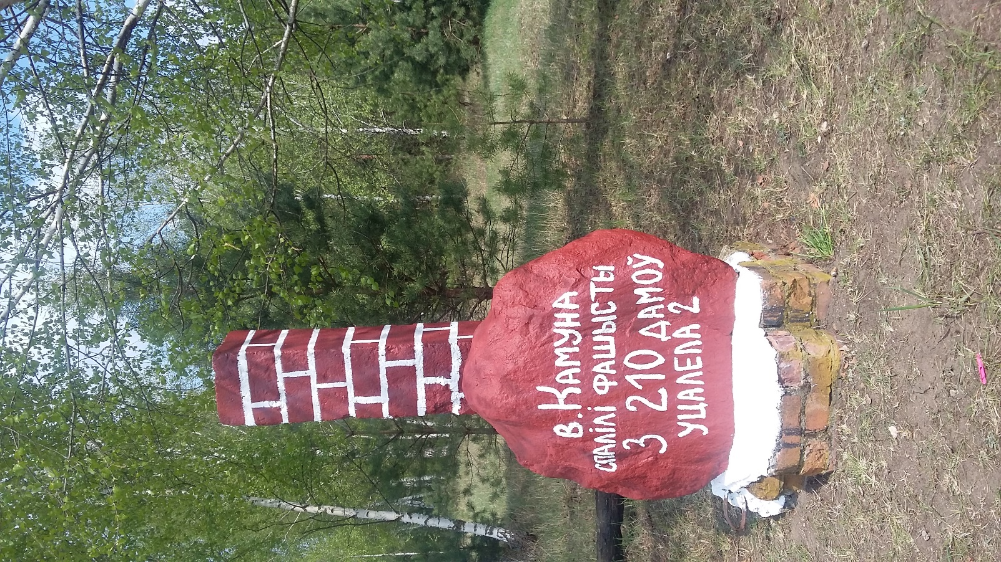

Памятны знак у памяць аб трагічнай падзеі, якая адбылася 17 ліпеня 1941 года, калі фашысты поўнасцю спалілі вёску, з 210 двароў засталося толькі 2.

Памятны знак адкрыты 1 верасня 2006 года.